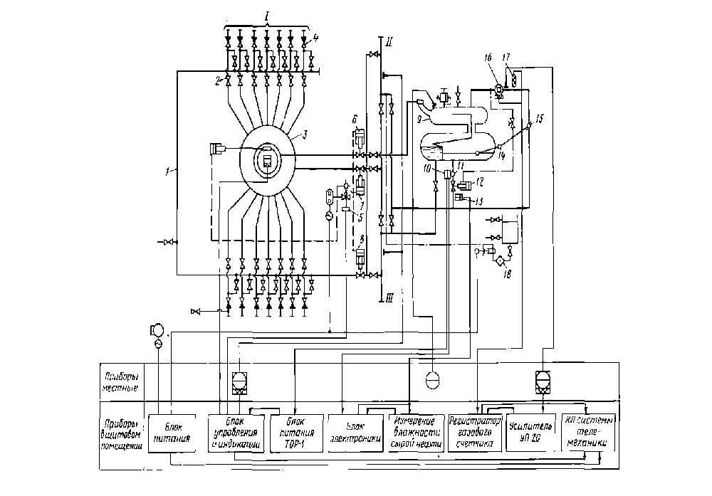

Рисунок 3.3. Принципиальная схема установки ''Спутник Б-40-14-400''

